A esquerda se tornou uma espécie de gestora de crises do capitalismo. Entrevista especial com Vladimir Safatle
Para o filósofo e pesquisador da USP, enquanto o espectro político associado ao fascismo cresce em escala global, aparecendo inclusive como força “revolucionária”, a esquerda não consegue realizar as mudanças estruturais urgentes e necessárias
"O preço da eleição de Lula foi criar uma grande aliança heteróclita que permitiu a eleição, mas não permite o governo" | Foto: Ricardo Stuckert
Por: IHU e Baleia Comunicação | 09 Abril 2024
O Brasil foi sede do maior partido fascista fora da Europa. Nada menos que 1,2 milhão de membros compuseram a Ação Integralista Brasileira nos anos 1930. Quase 90 anos depois, o lema desse partido – Deus, Pátria e Família – é mais familiar do que nunca no país. “Isso diz muito, muito, muito do que é o Brasil e muito da perenidade desse processo, que se desrecalcou agora”, avalia Vladimir Safatle, professor e pesquisador a USP, em entrevista por telefone ao Instituto Humanitas Unisinos – IHU.

“Com o fim do sistema de pactos da Nova República, a direita pôde voltar a esse espectro de certa maneira e se impôs. Porque é um espectro de ruptura num momento em que mais ninguém fornece ruptura alguma. É um espectro revolucionário – mesmo que seja uma contrarrevolução – no sentido de conseguir mobilizar todo um horizonte de projeção de futuro, baseado numa sociedade completamente brutalizada, é verdade, mas é um horizonte que, do ponto de vista dos seus integrantes, aparece como desejável e possível”, complementa.

Mesmo a vitória da esquerda em 2022, nas eleições presidenciais, não representa um freio nesse projeto e muito menos a transformação estrutural da sociedade. A esquerda “se tornou uma espécie de gestor de crises do capitalismo, gestor impossível de crises”, pondera Safatle. E complementa: “A esquerda é simplesmente a expressão de um impasse. Um impasse de um lado e, do outro, todo um sistema desesperado de conseguir organizar um bloco alternativo à extrema-direita através do medo. Ficamos reduzidos a essa condição”, acrescenta.
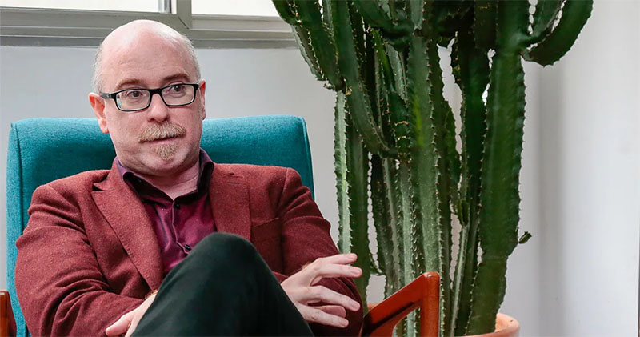
Vladimir Safatle (Foto: Cecília Bastos | USP Imagens)
Vladimir Safatle é formado em Filosofia pela Universidade de São Paulo (USP), mestre em Filosofia pela mesma instituição e doutor em Filosofia pela Universidade de Paris–VIII. Professor titular do Departamento de Filosofia da USP, onde leciona desde 2003, é também professor do Instituto de Psicologia da mesma universidade e foi professor convidado nas universidades de Ca’Foscari (Veneza), Paris I, Paris VII, Paris VIII, Paris X e Toulouse (França), Louvain (Bélgica), Essex (Inglaterra), Universidade de Califórnia, Berkeley (Estados Unidos), The New Institute (Alemanha), entre outros.
Autor de vasta obra, o professor lançou recentemente o livro Alfabeto das colisões: filosofia prática em modo crônico (São Paulo: Ubu, 2023). Destacamos também: Só mais um esforço: Como chegamos até aqui ou como o país dos “pactos”, das “conciliações”, das “frentes amplas” produziu seu próprio colapso (Vestígio, 2022), Em um com o impulso (Autêntica, 2022) A paixão do negativo: Lacan e a dialética (Unesp, 2006), Lacan (Publifolha, 2007), A esquerda que não teme dizer o seu nome (Três Estrelas, 2012) e O circuito dos afetos: corpos políticos, desamparo e o fim do indivíduo (Cosac Naify, 2015).

Confira a entrevista.
IHU – O que é e quem é a esquerda hoje?
Vladimir Safatle – A esquerda representa uma posição sobre a estrutura da sociedade baseada em dois princípios fundamentais: igualdade radical e soberania popular. Igualdade radical significa que vamos lutar por uma estrutura de igualdade em todos os espaços das interações nas formas de vida. Seja no desejo, seja na linguagem, seja no trabalho. Soberania popular significa que o poder instituinte e destituinte é a expressão direta da vontade popular, não suas representações.

Esses dois princípios não norteiam mais a ação dos grupos hegemônicos ligados à esquerda. Há sensibilidade sobre certas questões vinculadas à igualdade, mas não existiram, por exemplo, questões vinculadas ao mundo do trabalho que saíram do horizonte da esquerda, o que é extremamente grave. Esses três campos – desejo, trabalho e linguagem – não têm prevalência um sobre o outro. Imagine que há três círculos ligados e quando se tira um círculo, os outros dois se desconectam também. Então, quando tem um elemento que está faltando, todo o resto fica comprometido.

Agora, o que temos atualmente são grupos, muito minoritários, que tentam sustentar suas posições em sintonia com certas lutas em uma posição de esquerda, elas não conseguem mais ressoar na constituição do bloco hegemônico. Por isso que eu falei da morte da esquerda. Isso é extremamente grave porque limita radicalmente aquilo que a esquerda poderia oferecer à sociedade.
A esquerda se tornou uma espécie de gestor de crises do capitalismo, gestor impossível de crises – Vladimir Safatle

IHU – Por outro lado, para complementar a pergunta anterior, o que é quem é a direita brasileira hoje?
Vladimir Safatle – A direita brasileira hoje se deslocou para a extrema-direita. Ela não existe enquanto tal, porque a extrema-direita conseguiu criar esse bloco hegemônico. Essa extrema-direita tem no Brasil um país de amplo crescimento de elementos fundamentais da nossa história.
A história brasileira, como um dos seus eixos constituintes do século XX, é marcada por uma experiência intermitente, mas contínua, de fascismo nacional – acho mesmo que foi uma das maiores e mais imperdoáveis capitulações intelectuais. Nós, da classe intelectual – a qual me incluo também – não termos compreendido a centralidade desse problema do interior da formação brasileira é algo grave.
O Brasil é o país que teve o maior partido fascista fora da Europa, com 1,2 milhão de membros da Ação Integralista Brasileira, só nos anos 1930. Não tem uma pessoa que vai ler essa entrevista que não tem um parente que não tenha sido integralista.
Isso diz muito, muito, muito a respeito do que é o Brasil e muito da perenidade desse processo, que se "desrecalcou" agora. Com o fim do sistema de pactos da Nova República, a direita pôde voltar a esse espectro de certa maneira e se impôs. Porque é um espectro de ruptura num momento em que mais ninguém fornece ruptura alguma. É um espectro revolucionário – mesmo que seja uma contrarrevolução – no sentido de conseguir mobilizar todo um horizonte de projeção de futuro, baseado numa sociedade completamente brutalizada, é verdade, mas é um horizonte que, do ponto de vista dos seus integrantes, aparece como desejável e possível.
O Brasil é o país que teve o maior partido fascista fora da Europa, com 1,2 milhão membros da Ação Integralista Brasileira, só nos anos 1930 – Vladimir Safatle

IHU – Em uma entrevista recente, concedida à Folha de S.Paulo, o senhor afirmou que a esquerda morreu? Por quê?
Vladimir Safatle – Exatamente por causa disso. Porque ela não consegue mais se organizar como bloco hegemônico, não é capaz de realizar uma transformação estrutural da sociedade, ela se tornou uma espécie de gestor de crises do capitalismo, gestor impossível de crises que não vão passar e que não podem ser resolvidas no interior mesmo do horizonte do capitalismo atual. A esquerda é simplesmente a expressão de um impasse. Um impasse de um lado e, do outro, todo um sistema desesperado de conseguir organizar um bloco alternativo à extrema-direita através do medo. Ficamos reduzidos a essa condição.
A esquerda é simplesmente a expressão de um impasse. Um impasse de um lado e, do outro, todo um sistema desesperado de conseguir organizar um bloco alternativo à extrema-direita através do medo. Ficamos reduzidos a essa condição – Vladimir Safatle

IHU – Há algo que seria capaz de ressuscitar a esquerda? Aliás, seria o caso de ressuscitá-la?
Vladimir Safatle – De fato, é necessária a consolidação de uma visão de alternativa à sociedade. Uma visão alternativa significa uma alternativa aos processos de produção, aos modos de organização social e à naturalização das hierarquias. Enquanto não conseguimos fazer disto um verdadeiro projeto de intervenção no campo político, não só domínio das lutas sociais, não adianta nada.
Existe uma articulação profunda. Nossas sociedades são sociedades que têm Estado. O Estado paralisa, bloqueia e captura várias dessas lutas, tira sua força. Então, tem uma articulação profunda entre micro e macroestruturas que deve ser pensada para que a gente constitua um horizonte amplo que está faltando. Como isso vai se dar?! Eu não sou bom em futurologia. Mas enquanto isso não se der, a via de ruptura será fornecida pela extrema-direita, que cresce continuamente no mundo.
Nossas sociedades são sociedades que têm Estado. O Estado paralisa, bloqueia e captura várias dessas lutas, tira sua força – Vladimir Safatle

IHU – Lula teve uma eleição apertada em 2022. Venceu por 51% a 49% dos votos válidos. Em termos de governabilidade, qual o preço dessa eleição? Pode-se dizer que o atual governo governa como um partido de esquerda?
Vladimir Safatle – Não, definitivamente não. O preço dessa eleição foi criar uma grande aliança heteróclita que permitiu a eleição, mas não permite o governo. Esse é exatamente o problema. A aliança que foi feita não é uma aliança feita para governar, é impossível governar desse jeito, a não ser que se paralise um dos campos que compõem a aliança; no caso, à esquerda.
Basta ver o que foi a PL dos Aplicativos, que foi uma capitulação completa, absoluta, de um horizonte de luta do interior campo do trabalho de quase 6,5 milhões de trabalhadores. É um sistema legal que poderia ser aprovado em qualquer governo de direita. Ele simplesmente é um sistema que privilegia os interesses dos grandes operadores desse capitalismo de plataforma. E com discussões muito bizantinas: ah, esses trabalhadores não querem CLT. Não é que eles não querem CLT, eles não querem ter que pagar por isso. Então, teria que ter uma discussão de onde vão os custos, aqueles vinculados ao trabalho, esses custos vão completamente para as empresas ou coisa assim. Nada disso foi discutido.
A mesma coisa é a questão do Ensino Médio. É uma incapacidade crônica de fingir que você está ouvindo setores organizados da classe do professorado, mas que permita que eles decidam. Ao invés de ficar à mercê de lobbies, que se transfira efetivamente para a classe trabalhadora a capacidade de decisão, porque é ela que sabe, afinal de contas, como a coisa realmente funciona. Não tem nada disso no horizonte do país. Isso mostra, entre outras coisas, que é um governo que, em última instância, tenta se sustentar contra uma extrema-direita organizada, eu diria que muito bem articulada e que joga a longo prazo.
O preço dessa eleição foi criar uma grande aliança heteróclita que permitiu a eleição, mas não permite o governo. Esse é exatamente o problema – Vladimir Safatle

IHU – O que significa o Brasil ter uma espécie de “cegueira analítica” no que se refere ao que o senhor chama de “maior partido fascista fora da Europa”?
Vladimir Safatle – Nós temos uma história na qual o integralismo é algo fundamental da nossa experiência política. E, de fato, isso não foi um tópico da nossa reflexão sobre o país durante muito tempo. Então tem toda uma tarefa a ser feita nesse sentido.
Por que temos um fascismo tão forte no Brasil? Porque as relações coloniais nunca passaram, porque a violência colonial nunca passou, porque é uma ideia de progresso onde progresso, violência e catástrofe é estão completamente vinculados. Isso faz do Brasil um país “privilegiado” nesse sentido.
Porque as relações coloniais nunca passaram, porque a violência colonial nunca passou, porque é uma ideia de progresso onde progresso, violência e catástrofe estão completamente vinculados – Vladimir Safatle

IHU – Há um certo sentimento geral de catástrofe, de que não há alternativa fora do capitalismo ou de que a política não pode ser diferente. Como a direita conseguiu se apropriar desta perspectiva e fazer dela a pedra de toque de seu discurso e agenda eleitoral e política?
Vladimir Safatle – A direita não tenta gerenciar crises; ela entende que essas crises são ingerenciáveis. O que ela fornece é uma visão de sociedade que é uma guerra de todos contra todos. A ideia do empreendedorismo é isto: o empreendedorismo é uma forma de guerra, nada mais do que isso. A ideia de que são indivíduos atomizados e isolados que têm que lidar com situações de concorrência, competição em todos os níveis das suas vidas como uma condição de sobrevivência.
Eles generalizam essa lógica para todos os campos da vida social. Essa lógica tem uma certa moralidade que diz: se você trabalhar duro, fizer tudo certinho, vai conseguir sair dessa situação de vulnerabilidade. É claro, sabemos que isso é ilusório, mas eles têm um discurso que é coerente. Nós nem sequer temos um discurso.
IHU – Há 12 anos o senhor publicou um instigante livro chamado A esquerda que não teme dizer o seu nome, falando da necessidade dela renovar sua perspectiva sobre os desafios contemporâneos. Mais de uma década depois, quais os principais desafios da esquerda na contemporaneidade?
Vladimir Safatle – Talvez eu republique esse livro com várias modificações. Essa era uma ideia mesmo. Pelo menos uma ideia para tentar pensar o que aconteceu nesses 12 anos.
Existe e sempre existiu – desde aquele momento quando falei desse fenômeno – um espaço de emergência de uma esquerda mais combativa e radical. Continuo pensando da mesma forma. Mas, na verdade, a situação se complexificou bastante e os desafios também.
Eu insistiria que uma esquerda mais radical é aquela que consegue operar contradições globais contra o sistema capitalista. Compreendendo que o sistema capitalista não é só um sistema de produção, ele é também uma forma de vida, ele naturaliza dinâmicas de propriedade e de rentabilidade por todos os lados da vida social. Enquanto horizonte de ação, ele continua absolutamente necessário.
Eu insistiria que uma esquerda mais radical é aquela que consegue operar contradições globais contra o sistema capitalista. Compreendendo que o sistema capitalista não é só um sistema de produção, ele é também uma forma de vida – Vladimir Safatle

IHU – Há uma disputa política muito forte em torno do identitarismo, não raras vezes visto como o entrave da possibilidade da esquerda se unir em uma luta mais universal. Mas há um paradoxo, porque o identitarismo politicamente mais forte é do homem branco. Como atravessar essa encruzilhada em direção a um projeto civilizacional que garanta outros modos de vida para além do neoliberalismo?
Vladimir Safatle – Já esse é um ponto que tratei neste último livro – Alfabeto das colisões – sobre a crítica do identitarismo, que tem problemas, como você mesmo levantou. O primeiro objeto a ser criticado é o identitarismo mais forte, que é o identitarismo branco.
Identitarismo, por outro lado, é um risco problemático de toda e qualquer luta social. Então, ele não é uma coisa nova, mas contínua. Na época das lutas marxistas clássicas, tínhamos um risco identitário de transformação do proletariado em uma identidade; é completamente ao contrário do que o Marx pensou.
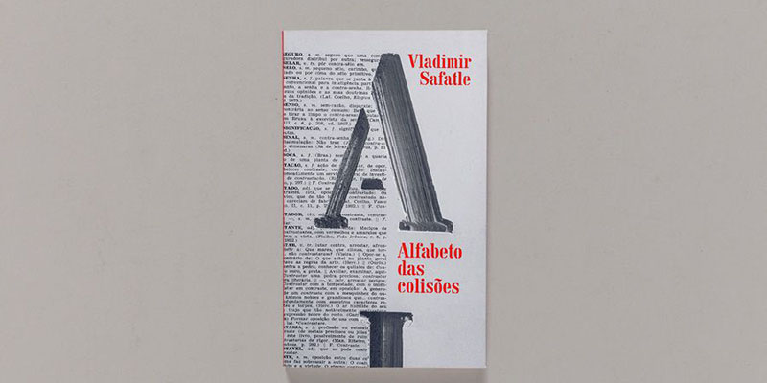
Reprodução da capa do último livro do professor Safatle (Foto: Divulgação | Ubu)
Por outro lado, as lutas sociais estão em um limiar no qual o capitalismo tenta se apropriar delas, para que se acirrem essas lutas. Então, ele vai tentar traduzir a experiência da ausência de uma universalidade real, que é o que essas lutas por reconhecimento colocam, em alguma promessa de integração, seja através de um espaço maior em alguma mídia da imprensa, sejam algumas pessoas de grupos excluídos que podem aparecer como o bem-sucedido no interior da vida social. Ele tenta fazer isso, como sempre tentou fazer com toda e qualquer luta.
O elemento fundamental da perenidade do capitalismo é a vampirização das lutas sociais. Mas isso não significa, em hipótese alguma, que as demandas que são colocadas por tais lutas devam ser diminuídas ou negligenciadas, porque elas são centrais e estão dizendo uma coisa muito importante: não existe universalismo até agora. Para que ele exista, será necessário desmontar as estruturas de violência, marcadas em certos grupos, que permanecem na nossa sociedade.
Porque na base dessas crises há uma crise epistêmica muito forte, que exige outra forma de pensar, certa desidentificação com a nossa gramática social hegemônica – Vladimir Safatle

IHU – Nós, enquanto sociedade, temos repertório para lidar com o emaranhado de crises conexas que hoje vivenciamos?
Vladimir Safatle – Não. É importante entender isso inicialmente. Porque na base dessas crises há uma crise epistêmica muito forte, que exige outra forma de pensar, certa desidentificação com a nossa gramática social hegemônica. Isso era o que eu gostaria de tratar no livro que publiquei; era uma das ideias centrais: dar tempo a essa desorientação.
IHU – Ainda sobre seu mais recente livro, Alfabeto das colisões, como ele ajuda a compreender um certo esgotamento da esquerda?
Vladimir Safatle – Na verdade, essa questão do “esgotamento da esquerda” nem era o tópico do livro. Eu participei de uma entrevista, me fizeram uma pergunta e acabou virando a questão central. Eu queria escrever um livro que falasse pouco sobre política e veja o que aconteceu, deu tudo errado. Tudo bem. São as coisas que penso mesmo.
Mas é um livro que tenta pensar a importância das colisões, esses momentos de desorientação produzida por colisões em várias esferas das nossas vidas. E mesmo no campo político tem alguma coisa sobre isso, mas também no campo dessas experiências mais variadas, como obras de arte que acabam tentando refletir sobre isso. Essa seria uma maneira interessante de fazer uma exposição do que significa essa necessidade de tomar distância de uma gramática social e hegemônica que não consegue mais dar conta do que aparece no nosso campo de experiências. Essa era a ideia do livro.
https://www.ihu.unisinos.br/638231-a-esquerda-se-tornou-uma-especie-de-gestora-de-crises-do-capitalismo-entrevista-especial-com-vladimir-safatle?utm_campaign=newsletter_ihu__09-04-2024&utm_medium=email&utm_source=RD+Station

